Nome:

SNMP no Cisco Packet Tracer

# Laboratório com SNMP

O protocolo SNMP é constituído de 3 partes: o gerente SNMP, o agente SNMP e a MIB. No Packet Tracer (PT) é possível configurar um roteador ou switch como um agente SNMP e usar um PC ou laptop como um navegador MIB. Assim, embora você não possa definir *traps* SNMP, ainda assim, o PT é uma valiosa ferramenta de aprendizagem para mostrar o tipo de informação que pode ser recuperada e até mesmo algumas coisas que podem ser definidas em um agente SNMP.

Esta atividade tem por objetivo ilustrar o uso do protocolo nos equipamentos utilizando o Simulador Cisco Packet Tracer ou outro simulador.

Para realizar a atividade você pode seguir a sequencia das atividades propostas nesse Laboratório e colocar o print de seus resultados obtidos.

# Redes de Exemplo

Neste exemplo, tem-se uma topologia bastante simples, onde foram usados um roteador 1841, um switch e um PC.

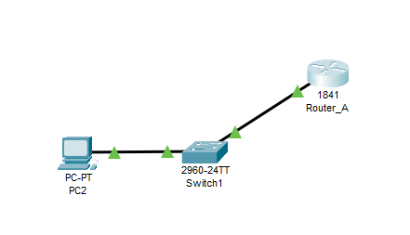

# Configuração

Abaixo está uma amostra de configuração para Router_A:

Router(config)#hostname Router_A

!

Router_A(config)#int f0/0

Router_A(config-if)#ip address 172.16.0.1 255.255.0.0 Router_A(config-if)#no shutdown

Router_A(config-if)#ex

!

Router_A(config)#do copy run start Destination filename [startup-config]? Building configuration...

[OK]

Router_A(config)#

Em seguida, vamos configurar o SNMP.

Router_A(config)#snmp-server community public ro

Router_A(config)#snmp-server community private rw

Router_A(config)# exit

Router_A(config)# write memory

Building configuration...

[OK]

Essas duas linhas efetivamente iniciam o serviço SNMP e aplicam 'senhas' hor). O ro e rw, no final de cada linha, referem-se Read Only (ro) e Read Write (rw), respectivamente.

Veja a documentação <https://www.cisco.com/c/pt_br/support/docs/ip/simple-network-management-protocol-snmp/7282-12.html#req> e aplique outros recursos exploratórios do protocolo.

# MIB

Depois de feita toda a configuração, pode-se disparar o navegador de MIB e ver o que pode-se realmente fazer. Em um PC, clique na guia Desktop e selecione o MIB Browser:

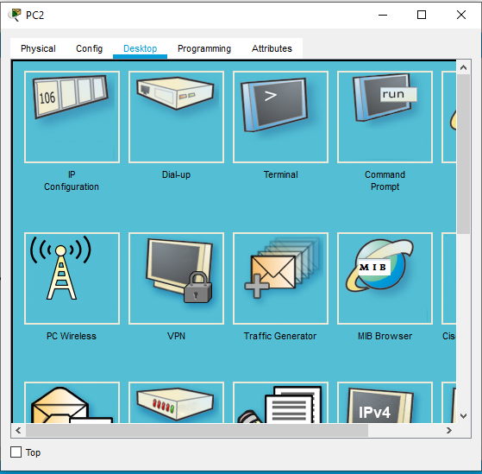

Primeiro temos que escolher um destino (ou um agente SNMP), clicando no botão Advanced... e digitando o endereço IP do dispositivo que você deseja conectar-se, no exemplo a seguir, o Router_A:

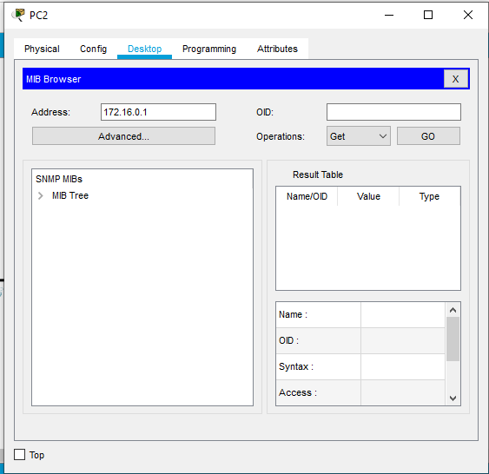

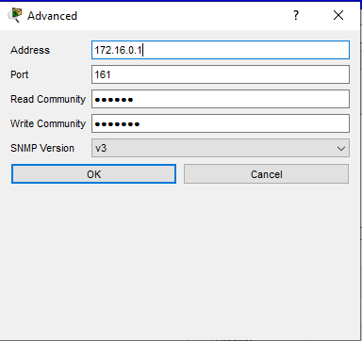

Deixe o número da porta como 161 e entre com as duas 'senhas' que serão usadas em todos os roteadores e switches; neste caso, public e private. Em seguida, selecione a versão do SNMP, usaremos v3. Clique em OK. Agora pode-se expandir a Árvore MIB do painel esquerdo, como mostrado abaixo:

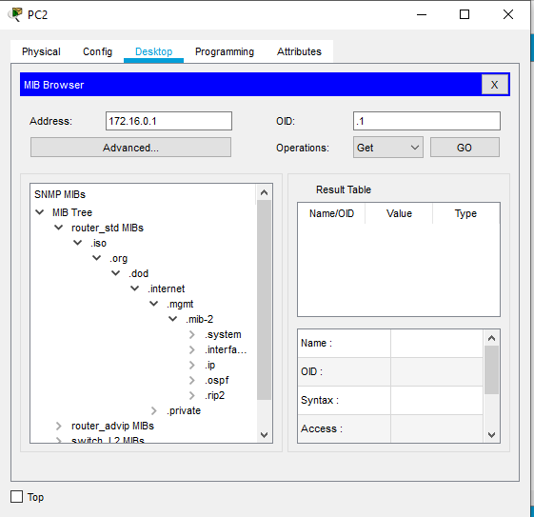

Uma vez lá, pode-se começar a ver algumas das opções disponíveis. Por exemplo, clique em .sysName e na caixa suspensa Operations:, selecione Get e aperte o botão Go navegando na árvore da MIB. Explore e registre aqui as informações encontradas.